Министерство науки и высшего образования Российской Федерации
Федеральное государственное бюджетное образовательное учреждение
высшего образования
«Вятский государственный университет»
Колледж ВятГУ

ОТЧЕТ
ПО ДОМАШНЕЙ КОНТРОЛЬНОЙ РАБОТЕ №5
«Исследование алгоритмов сортировки»
ПО ДИСЦИПЛИНЕ «ОСНОВЫ АЛГОРИТМИЗАЦИИ И ПРОГРАММИРОВАНИЯ»

Выполнил: студент учебной группы ИСПк- 205-52-00
Первяков Алексей Дмитриевич

Преподаватель:
Сергеева Елизавета Григорьевна

г. Киров
2023
- Цель работы: получить базовые сведения о наиболее известных алгоритмах сортировки, изучить принципы работы с текстовыми файлами

Формулировка задания:
- Реализовать сортировку данных с помощью алгоритма выбором
- Реализовать сортировку данных с помощью быстрого алгоритма
- В обоих случаях необходимо предусмотреть возможность изменения компаратора (реализация компараторов в виде передаваемой в подпрограмму функции)
- Считывание и ввод данных необходимо производить из текстового файла.
- Для демонстрации работы программных реализаций самостоятельно подготовить варианты входных данных (при этом объем тестовых файлов должен позволять оценить скорость работы программ)

Описание алгоритма:
Алгоритм позволяет ввести необходимые для сортировки данные в текстовый файл и произвести сортировку одним из двух предложенных способов

- Схема алгоритма:
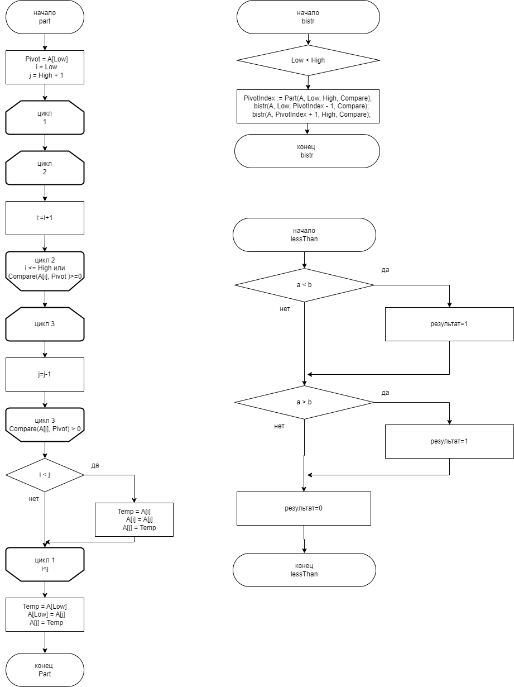
Рисунок 1

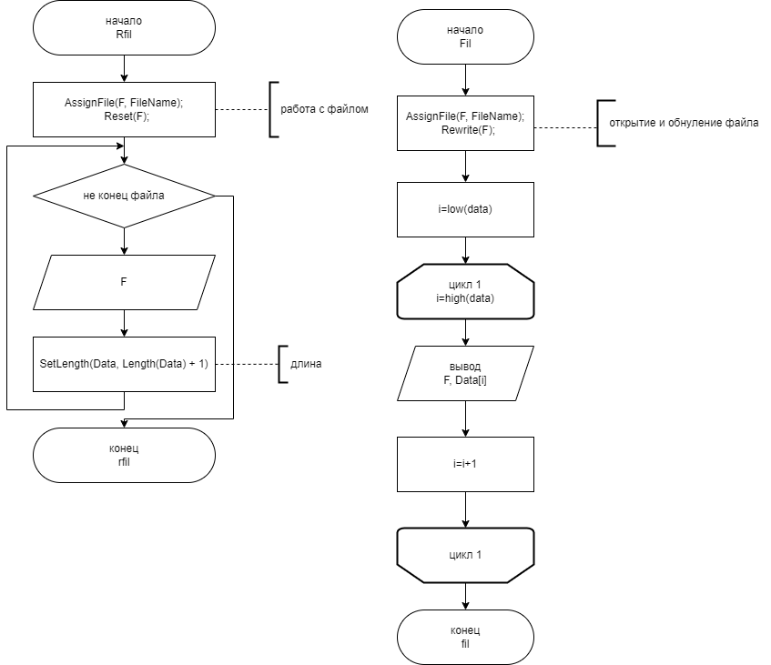
Рисунок 2
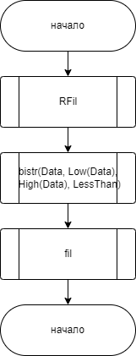
Рисунок 3
Задание 2
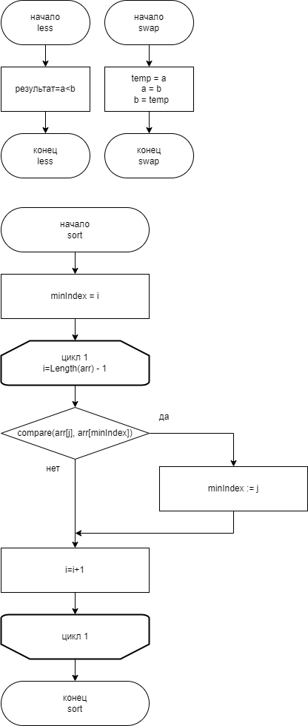
Рисунок 1
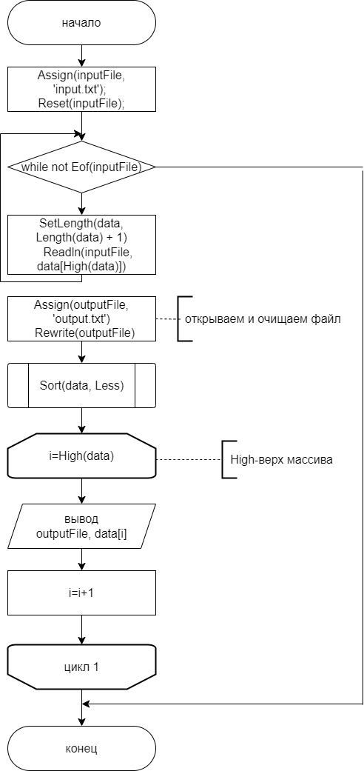
Рисунок 2
- Код программы:
Задание 1
type
TComparator = function (a, b: Integer): Integer;

var
Data: array of Integer;

function Part(var A: array of Integer; Low, High: Integer; Compare: TComparator): Integer;
var
Pivot, Temp: Integer;
i, j: Integer;
begin
Pivot := A[Low];
i := Low;
j := High + 1;
repeat
repeat
i:=i+1;
until not (i <= High) or (Compare(A[i], Pivot) >= 0);
repeat
j:=j-1;
until (Compare(A[j], Pivot) <= 0);
if i < j then
begin
Temp := A[i];
A[i] := A[j];
A[j] := Temp;
end;
until i >= j;
Temp := A[Low];
A[Low] := A[j];
A[j] := Temp;
Result := j;
end;

procedure bistr(var A: array of Integer; Low, High: Integer; Compare: TComparator);
var
PivotIndex: Integer;
begin
if Low < High then
begin
PivotIndex := Part(A, Low, High, Compare);
bistr(A, Low, PivotIndex - 1, Compare);
bistr(A, PivotIndex + 1, High, Compare);
end;
end;

function LessThan(a, b: Integer): Integer;
begin
if a < b then
Result := -1
else if a > b then
Result := 1
else
Result := 0;
end;

procedure RFil(FileName: string);
var
F: TextFile;
Value: Integer;
begin
AssignFile(F, FileName);
Reset(F);
while not Eof(F) do
begin
ReadLn(F, Value);
SetLength(Data, Length(Data) + 1);
Data[High(Data)] := Value;
end;
CloseFile(F);
end;

procedure Fil(FileName: string);
var
F: TextFile;
i: Integer;
begin
AssignFile(F, FileName);
Rewrite(F);
for i := Low(Data) to High(Data) do
WriteLn(F, Data[i]);
CloseFile(F);
end;

begin
RFil('input.txt');

// Сортировка данных с использованием быстрой сортировки и компаратора LessThan
bistr(Data, Low(Data), High(Data), LessThan);

Fil('output.txt');
end.

Задание 2
type
TComparator = function (a, b: Integer): Boolean;

var
inputFile: Text;
outputFile: Text; // Добавлен файл для вывода данных
data: array of Integer;
i: Integer;

function Less(a, b: Integer): Boolean;
begin
Result := a < b;
end;

procedure Swap(var a, b: Integer);
var
temp: Integer;
begin
temp := a;
a := b;
b := temp;
end;

procedure Sort(var arr: array of Integer; compare: TComparator);
var
i, j, minIndex: Integer;
begin
for i := 0 to Length(arr) - 2 do
begin
minIndex := i;
for j := i + 1 to Length(arr) - 1 do
begin
if compare(arr[j], arr[minIndex]) then
minIndex := j;
end;
if minIndex <> i then
Swap(arr[i], arr[minIndex]);
end;
end;

begin
Assign(inputFile, 'input.txt');
Reset(inputFile);

SetLength(data, 0);
while not Eof(inputFile) do
begin
SetLength(data, Length(data) + 1);
Readln(inputFile, data[High(data)]);
end;

Close(inputFile);

Assign(outputFile, 'output.txt'); // Открываем файл для вывода данных
Rewrite(outputFile); // Очищаем файл, если он уже существует

Sort(data, Less);

for i := 0 to High(data) do
Write(outputFile, data[i], ' ');
Writeln(outputFile);

Close(outputFile); // Закрываем файл после использования
end.

6.Результат выполнения программы:
Задание 1
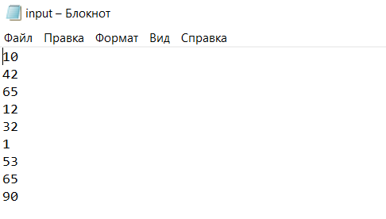
Рисунок 1
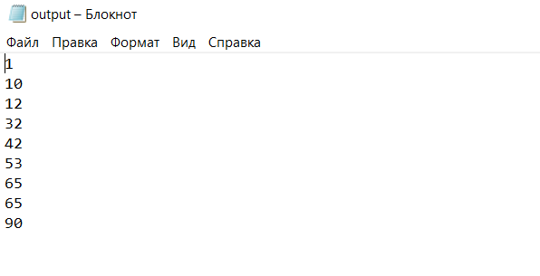
Рисунок 2

Задание 2
Рисунок 1
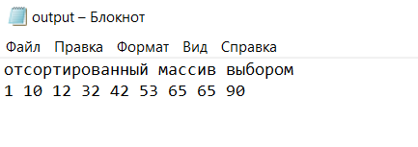
Рисунок 2

7.Вывод:
В ходе выполнения данной работы мы смогли применить изученный материал лабораторных занятий на практике, процедуры, условный оператор, цикл while, repeat, for, создание переменных и операторов ввода и вывода.
В результате выполнения данной работы получили базовые сведения о наиболее известных алгоритмах сортировки, изучили принципы работы с текстовыми файлами, а также выполнили данное нам практическое задание, использовав изученный материал на практике.
Таким образом, выполнение домашней контрольной работы №5 принесло нам ценный опыт и знания, которые будут полезны в нашем дальнейшем образовании. Мы научились применять определённые базовые конструкции языка программирования, а также разрабатывать схему алгоритма для решения задачи. Этот опыт будет полезен нам будущем для решений новых задач и работой над реальными проектами.

